Ofício Vereador Nº 880/2021

São Roque, 29 de março de 2021.

Excelentíssimo Senhor Prefeito,

Venho, por meio deste, solicitar os bons ofícios de Vossa Excelência no sentido de verificar possível ocorrência de crime ambiental em terreno localizado às margens da Rua Benedita dos Santos Caparelli, divisa com a Escola Tibério Justo da Silva.
Tal pedido se justifica pois parece haver uma obra de aterramento de área encharcada onde deve existir uma nascente d’água. Na mesma oportunidade, peço que sejam verificadas outras informações sobre o terreno, tais como os dados do proprietário e a regularidade dos registros e pagamentos de IPTU e demais tributos municipais.
Na certeza de que dispensará especial atenção a este Ofício, desde já agradeço, renovando meus mais sinceros protestos de elevada estima e de distinta consideração.

Atenciosamente,

Rafael Tanzi de Araújo
Vereador

Ao
Excelentíssimo Senhor
MARCOS AUGUSTO ISSA HENRIQUES DE ARAÚJO
DD. Prefeito da Estância Turística de
São Roque – SP

PROTOCOLO Nº CETSR 29/03/2021 - 11:18 3746/2021/arb
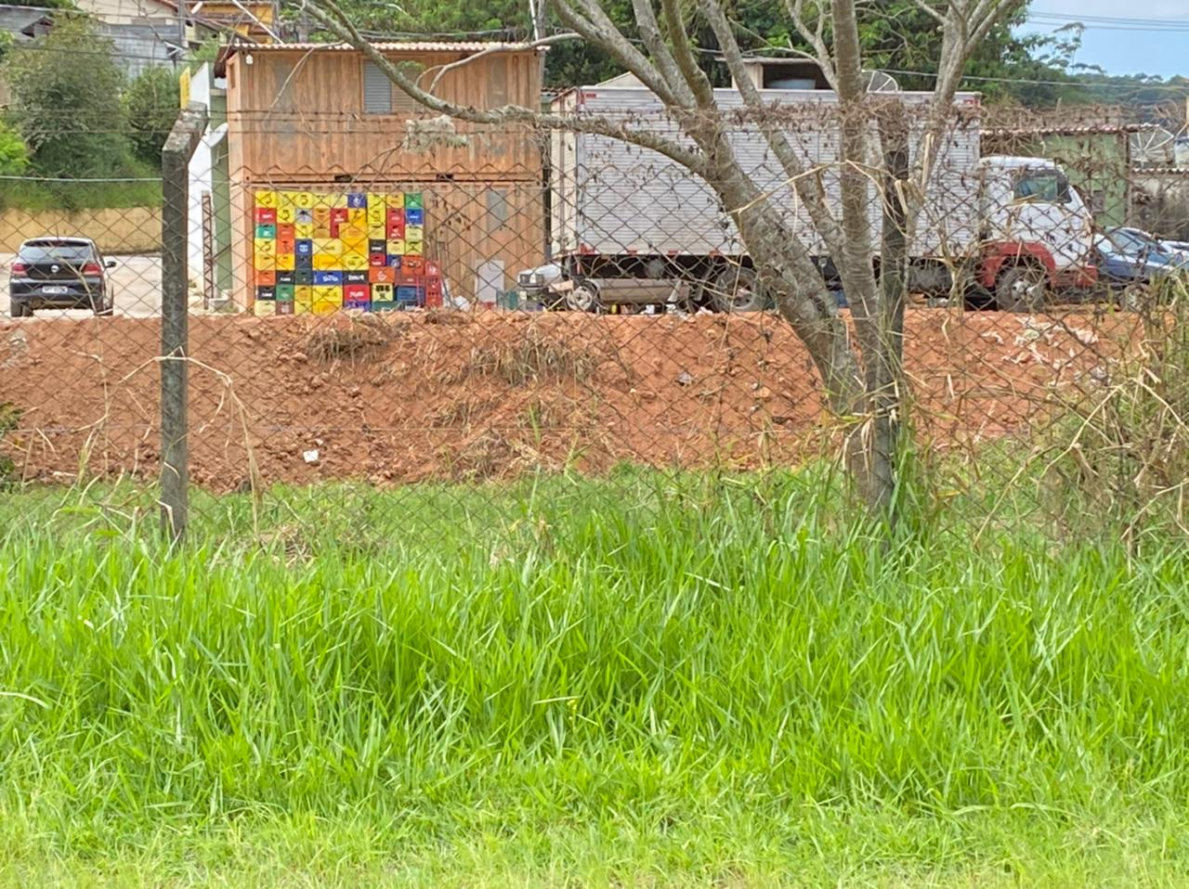

Ofício Vereador Nº 880/2021

São Roque, 29 de março de 2021.

Prezado Senhor,

Venho, por meio deste, solicitar os bons ofícios de Vossa Excelência no sentido de verificar possível ocorrência de crime ambiental em terreno localizado às margens da Rua Benedita dos Santos Caparelli, divisa com a Escola Tibério Justo da Silva.
Tal pedido se justifica pois parece haver uma obra de aterramento de área encharcada onde deve existir uma nascente d’água. Na mesma oportunidade, peço que sejam verificadas outras informações sobre o terreno, tais como os dados do proprietário e a regularidade dos registros e pagamentos de IPTU e demais tributos municipais.
Na certeza de que dispensará especial atenção a este Ofício, desde já agradeço, renovando meus mais sinceros protestos de elevada estima e de distinta consideração.

Atenciosamente,

Rafael Tanzi de Araújo
Vereador

Ao
Ilustríssimo Senhor
MARCOS GIANELLI DE TOLEDO
MD. Secretário do Departamento de
Planejamento e Meio Ambiente da
Estância Turística de
São Roque – SP

PROTOCOLO Nº CETSR 29/03/2021 - 11:18 3746/2021/arb

